中国铁矿石价格指数（CIOPI）

中国钢铁工业协会 2014年8月22日印发

一、进口铁矿石价格（OPI）

8月22日，**直接进口**铁矿石62%品位干基粉矿到岸价格为90.02美元/吨，环比每吨下降0.41美元，降幅为0.45%；当月平均价格为92.21美元/吨。

8月22日，**现货贸易**进口铁矿石62%品位干基粉矿人民币含税价格为669.37元/吨，环比每吨下降2.80元，降幅为0.42%，当月平均价格为685.90元/吨。

8月22日，**直接进口**铁矿石58%品位干基粉矿到岸价格为77.03美元/吨，环比每吨下降0.59美元，降幅为0.76%；当月平均价格为78.73美元/吨。

8月22日，**现货贸易**进口铁矿石58%品位干基粉矿人民币含税价格为576.25元/吨，环比每吨下降6.36元，降幅为1.09%，当月平均价格为593.00元/吨。

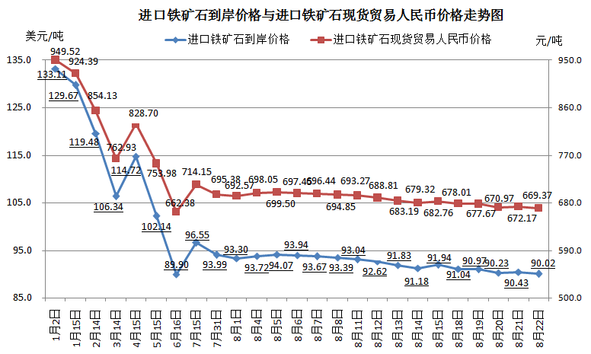

二、国产铁矿石价格

8月22日，国产铁矿石62%品位干基铁精矿含税价格为725.11元/吨，环比每吨下降0.68元，降幅为0.09%，比进口铁矿石高55.74元/吨，升高幅度为8.33%；当月平均价格为727.45元/吨，比进口铁矿石高41.55元/吨，升高幅度为6.06%。

8月22日，国产铁矿石65%品位干基铁精矿含税价格为814.60元/吨，环比每吨下降0.76元，降幅为0.09%，当月平均价格为817.33元/吨。

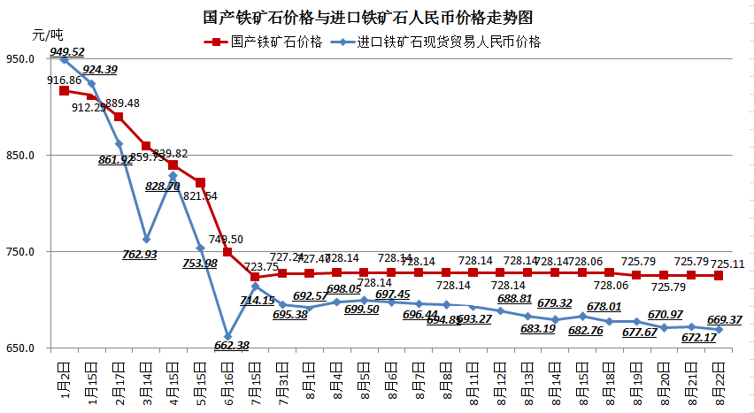

三、中国铁矿石价格指数（CIOPI）

8月22日，中国铁矿石价格指数（CIOPI）317.24点，环比下降1.13点，降幅为0.35%。其中：国产铁矿石价格指数为281.80点，环比下降0.26点，降幅为0.09%；进口铁矿石价格指数为333.28点，环比下降1.52点，降幅为0.45%。

